Mẫu 1. Phiếu cung cấp thông tin, dữ liệu cho cổng thông tin điện tử trường

UBND HUYỆN TAM NÔNG |  |  | CỘNG HÒA XÃ HỘI CHỦ NGHĨA VIỆT NAM
TRƯỜNG MẦM NON PHÚ CƯỜNG |  |  | Độc lập – Tự do – Hạnh phúc
 | ––––––––– |  | –––––––––––––––––––––––––––

PHIẾU CUNG CẤP THÔNG TIN, DỮ LIỆU
CHO CỔNG THÔNG TIN ĐIỆN TỬ TRƯỜNG

1. Tên người gửi: Nguyễn Thị Thu Vân – Trường Mầm non Phú Cường.
2. Thời gian gửi: Ngày 21/12/2024.
3. Tin thuộc loại: Chuyên mục Hoạt động chuyên môn, Tin tức.
4. Thông tin:
a. Tên tiêu đề tin cần đăng: Tập huấn Chương trình “Tôi yêu Việt Nam” đối với giáo dục mầm non năm học 2024 - 2025
b. Tóm tắt:
Thực hiện Kế hoạch số 1212/PGDĐT-CMNV ngày 10 tháng 12 năm 2024 của Phòng Giáo dục và Đào tạo (GDĐT) về việc tập huấn triển khai nâng cao năng lực cán bộ quản lí và giáo viên mầm non. Thực hiện Kế hoach số 312/KH-MNPC ngày 16 tháng 12 năm 2024 của Trường Mầm non Phú Cường về việc tập huấn Chương trình “Tôi yêu Việt Nam” đối với giáo dục mầm non năm học 2024 – 2025. Nhằm giúp cho cán bộ quản lí và giáo viên nâng cao kiến thức, ý thức trách nhiệm, kỹ năng tham gia giao thông an toàn và ứng xử văn hóa khi tham gia giao thông, nâng cao năng lực cho cán bộ quản lý, giáo viên, nhân viên tích hợp nội dung ATGT vào các hoạt động giáo dục cho trẻ em mẫu giáo 3 - 5 tuổi, nâng cao năng lực quản lý và tổ chức hoạt động giáo dục ATGT cho trẻ em mẫu giáo 3 - 5 tuổi. Đẩy mạnh công tác tuyên truyền, phối hợp giữa nhà trường - gia đình - xã hội để bảo đảm ATGT trong việc đưa đón trẻ em mầm non đến trường phù hợp với điều kiện thực tiễn. Trường Mầm non Phú Cường thực hiện tập huấn Chương trình “Tôi yêu Việt Nam” đối với giáo dục mầm non năm học 2024 - 2025”.
c. Tin chi tiết
Vào lúc 7 giờ 30 phút, sáng ngày 21 tháng 12 năm 2024 Trường Mầm Phú Cường tổ chức tập huấn Chương trình “Tôi yêu Việt Nam” đối với GDMN năm học 2024 – 2025 với các chuyên đề: “Nâng cao kiến thức, ý thức trách nhiệm, kỹ năng tham gia giao thông an toàn và ứng xử văn hóa khi tham gia giao thông; Nâng cao năng lực cho cán bộ quản lý, giáo viên, nhân viên tích hợp nội dung ATGT vào các hoạt động giáo dục cho trẻ em mẫu giáo 3 - 5 tuổi trong các cơ sở GDMN; Nâng cao năng lực quản lý và tổ chức hoạt động giáo dục ATGT cho trẻ em mẫu giáo 3 - 5 tuổi; Đẩy mạnh công tác tuyên truyền, phối hợp giữa nhà trường - gia đình - xã hội để bảo đảm ATGT trong việc đưa đón trẻ em mầm non đến trường phù hợp với điều kiện thực tiễn..
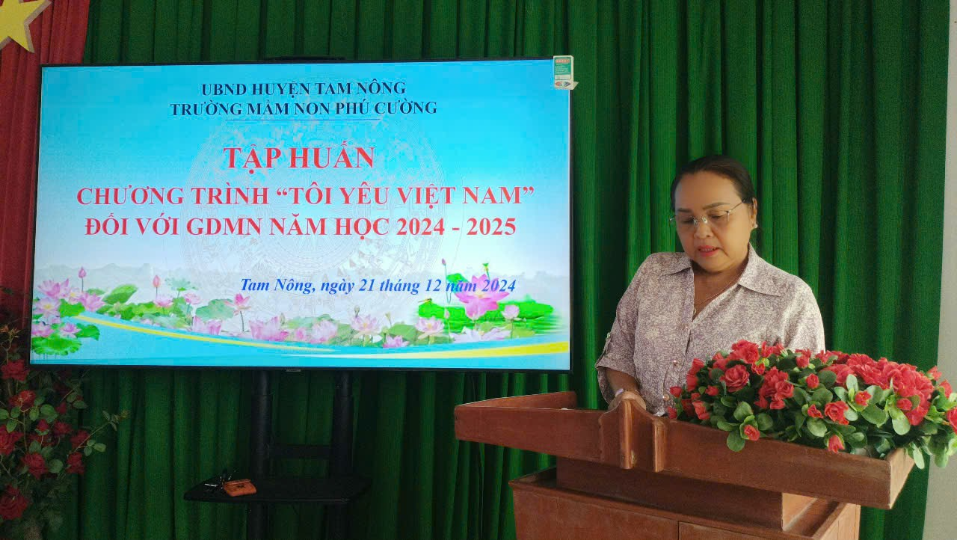
Tham dự buổi tập huấn có Bà Võ Thị Kim Hường – Hiệu trưởng nhà trường; Bà Phạm Thị Thuý Kiều - Phó Hiệu trưởng; Bà Nguyễn Lâm Thi - Phó Hiệu trưởng cùng với sự có mặt của 15/16 giáo viên của trường tham dự.

Bà: Võ Thị Kim Hường - Hiệu trưởng phát biểu khai mạc buổi tập huấn

Tại lớp tập huấn, giáo viên được báo cáo viên truyền tải những nội dung về tình hình an toàn giao thông, nhất là tình hình tai nạn giao thông đối với trẻ em, các quy định của pháp luật về giao thông; kỹ năng phán đoán và phòng tránh rủi ro và cảm nhận mối nguy khi tham gia giao thông; nâng cao năng lực về quản lý và tổ chức hoạt động giáo dục an toàn giao thông cho trẻ em mẫu giáo 3 – 5 tuổi; công tác phối hợp giữa nhà trường – gia đình – xã hội để bảo đảm an toàn giao thông trong đưa đón trẻ em mầm non đến trường phù hợp điều kiện thực tiễn địa phương cho cán bộ quản lý, giáo viên, nhân viên tại các nhóm nhóm,lớp trong đơn vị; tích hợp nội dung an toàn giao thông vào các hoạt động giáo dục cho trẻ em mẫu giáo 3 – 5 tuổi tại các nhóm lớp mẫu giáo từ 3 – 5 tuổi.
Và sau đây là một vài hình ảnh của báo cáo viên cùng giáo viên trao đổi trong buổi tập huấn.

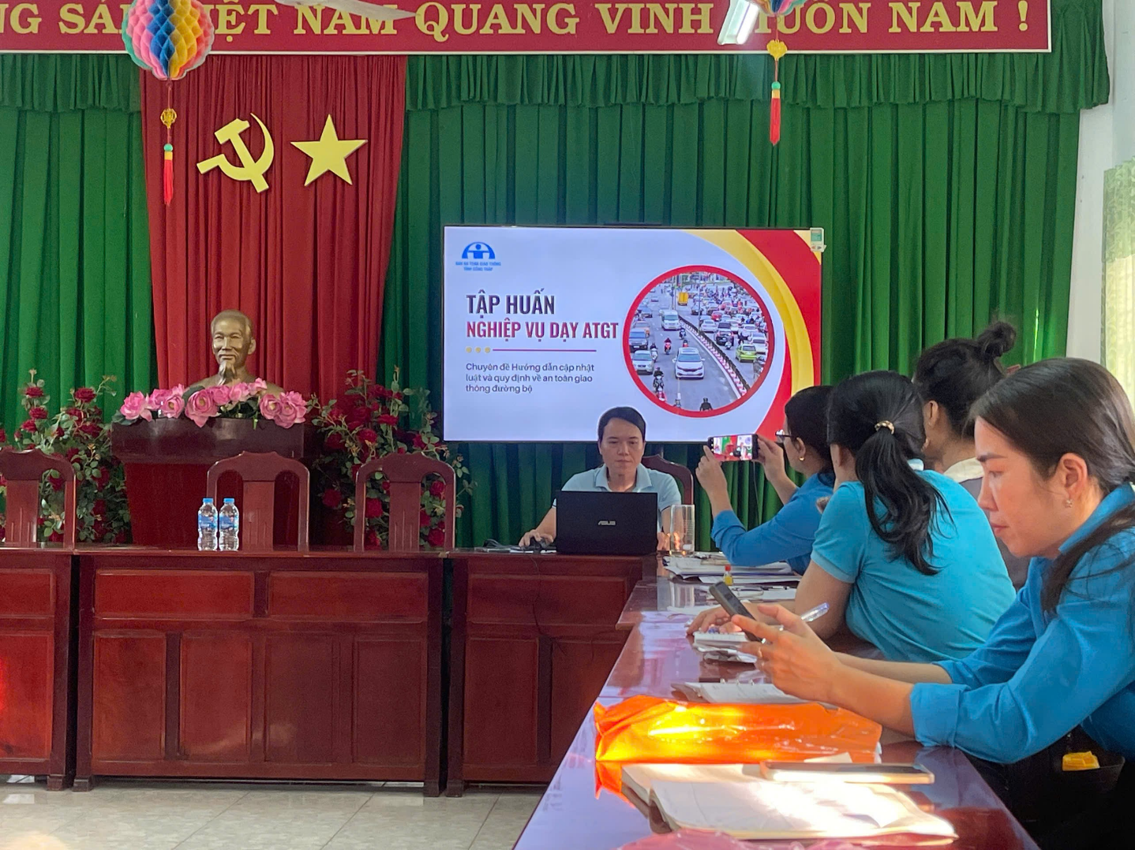
Bà Nguyễn Lâm Thi - Phó Hiệu trưởng nhà trường báo cáo chuyên đề về “Nâng cao kiến thức, ý thức trách nhiệm, kỹ năng tham gia giao thông an toàn và ứng xử văn hóa khi tham gia giao thông”.
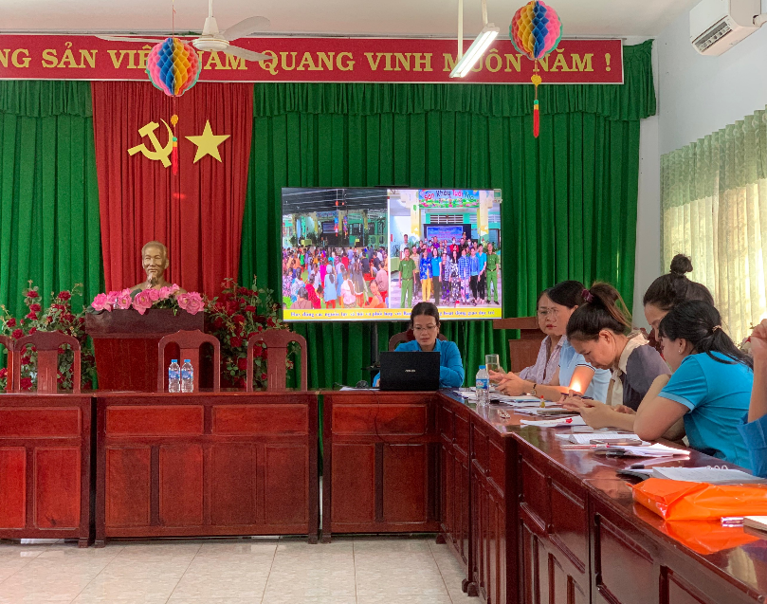
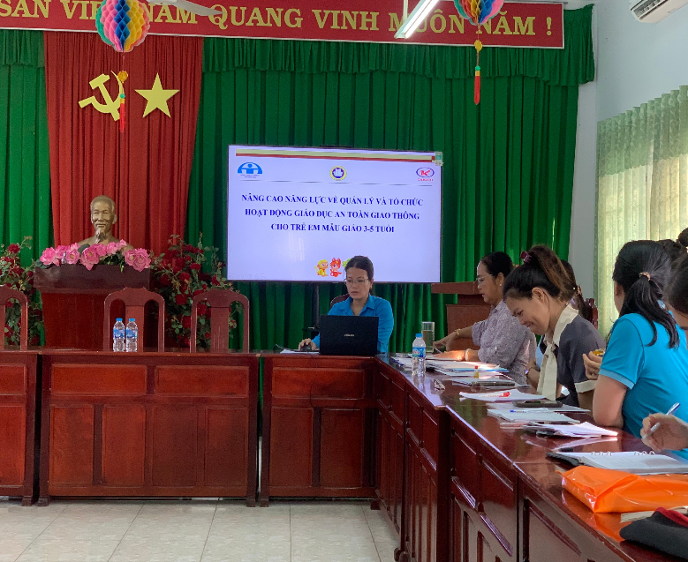
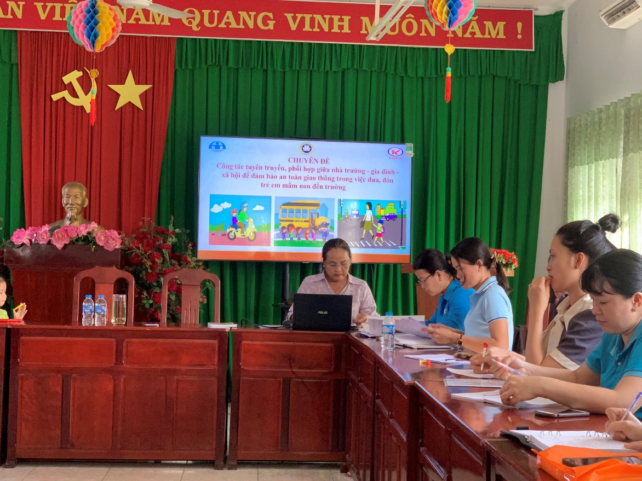
Bà Phạm Thị Thuý Kiều - Phó Hiệu trưởng nhà trường báo cáo chuyên đề về “Nâng cao năng lực cho cán bộ quản lý, giáo viên, nhân viên tích hợp nội dung ATGT vào các hoạt động giáo dục cho trẻ em mẫu giáo 3 - 5 tuổi trong các 2 cơ sở GDMN; Nâng cao năng lực quản lý và tổ chức hoạt động giáo dục ATGT cho trẻ em mẫu giáo 3 - 5 tuổi”.

Bà Võ Thị Kim Hường - Hiệu trưởng nhà trường báo cáo chuyên đề về “Đẩy mạnh công tác tuyên truyền, phối hợp giữa nhà trường - gia đình - xã hội để bảo đảm ATGT trong việc đưa đón trẻ em mầm non đến trường phù hợp với điều kiện thực tiễn”.
Trong buổi tập huấn, giáo viên tích cực nghiên cứu và tham gia chia sẻ và trả lời các câu hỏi thảo luận do các báo cáo viên giao nhiệm vụ.

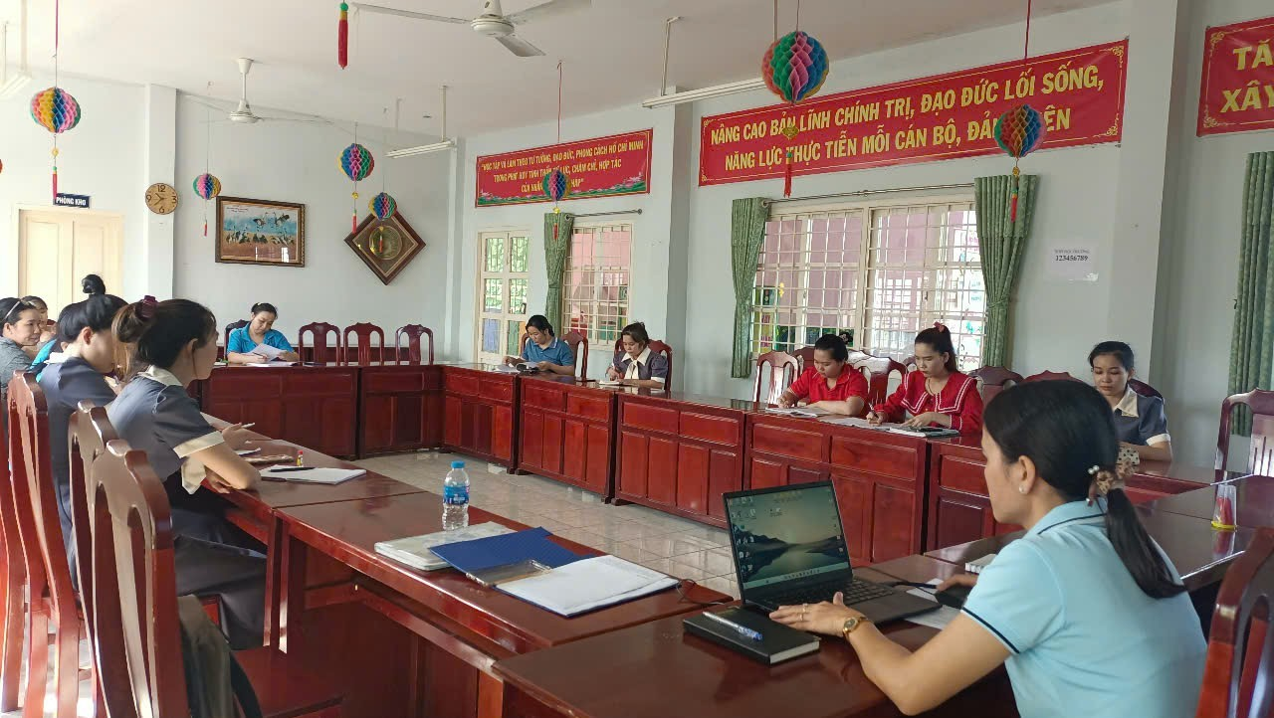
Các giáo viên tích cực nghiên cứu các chuyên đề
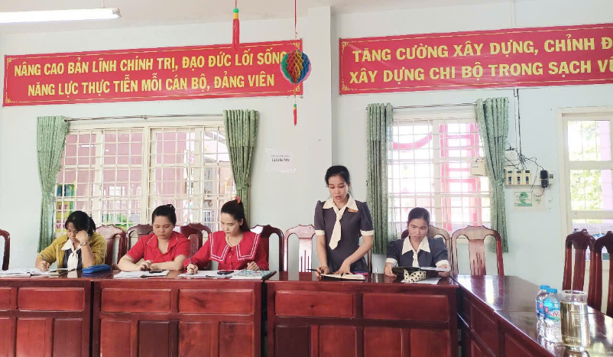
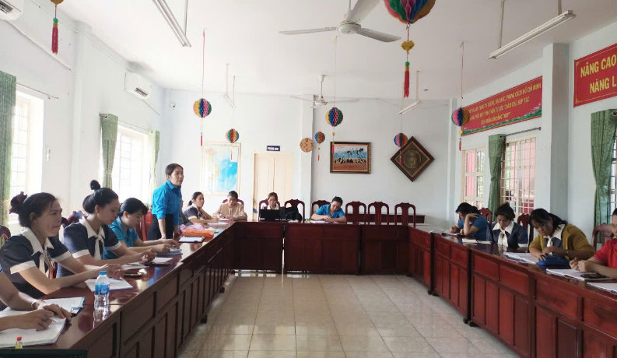

Giáo viên tham gia phát biểu, chia sẻ ý kiến thảo luận

Qua buổi tập huấn, Bà Võ Thị Kim Hường – Hiệu trưởng nhà trường đã chỉ đạo giáo viên các nhóm, lớp đưa nội dung Chương trình “Tôi yêu Việt Nam” vào kế hoạch hoạt động của nhà trường, nội dung sinh hoạt chuyên môn, giáo viên lồng ghép vào kế hoạch giáo dục phù hợp với điều kiện thực tế tại nhóm lớp, địa phương. Phó hiệu trưởng thường xuyên hỗ trợ, tư vấn, định hướng cho giáo viên thực hiện có hiệu quả Chương trình “Tôi yêu Việt Nam”, hỗ trợ giáo viên lồng ghép vào kế hoạch giáo dục phù hợp với điều kiện thực tế tại nhóm, lớp cho trẻ được thực hành, trải nghiệm về an toàn giao thông nhằm góp phần nâng cao nhận thức, thói quen của trẻ khi tham gia giao thông; nâng cao tinh thần, trách nhiệm của cha mẹ trẻ trong việc phối hợp với nhà trường giáo dục và đảm bảo an toàn cho trẻ mầm non trong thời gian tới.

DUYỆT
HIỆU TRƯỞNG | NGƯỜI VIẾT

Võ Thị Kim Hường Nguyễn Thị Thu Vân

